Felhasználói dokumentáció

A Mealsmith egyfajta közösségi oldal ahol a felhasználók egymással megoszthatják a kedvenc receptjeiket. Ezeket a többi felhasználó kedvencekhez adhatja, lájkolhatja, kommentelhet a receptek alá. A felhasználók tudják követni egymást, toplistában meg lehet nézni a legtöbb lájkot kapó felhasználókat.

*Főoldal*

A weboldalra érkezve a fejlécben megtekinthető az oldal logója, a fejléc jobb oldalán látható 2 db input mező (email cím és jelszó) névvel ellátva, ezeket a már regisztrált felhasználók vehetik csak igénybe belépés során.



A 2 input mellett található a „Belépés” illetve a „Regisztráció” gomb. A „Belépés” gombra kattintva, az email cím és a jelszó input mezők kitöltése helyes információkkal való kitöltése után, beléphetünk az oldalra, ha már beregisztráltunk. A „Regisztráció” gomb átirányít a regisztráció űrlapra.



A fejléc alatt közvetlenül található egy kereső mező, ebbe bele lehet írni a recept nevét, amit keresünk, hogy leszűrje a találatokat. A kereső mező alatt található 2 gomb, amikkel rendezni lehet az oldalon található recepteket kapott lájkok és feltöltési idő szerint.





Bejelentkezés után a fejlécen újabb menüpontok jelennek meg. A logo mellett megjelenik a „Profilom”, „Kedvencek”, „Követéseim”, „Toplista”.



A fejléc jobb oldaláról is eltűnnek a gombok és az input mezők, helyettük 1 db letiltott állapotban lévő input mező jelenik meg a bejelentkezett felhasználó felhasználónevével, mellette jobbra pedig egy „Kilépés gomb”.



*Regisztráció*

A regisztrációs űrlapon az új felhasználóktól kérünk egy felhasználónevet, email címet, és jelszót. A jelszónak meg kell felelnie a feltűntetett biztonsági követelményeknek. Ezek kitöltése után az űrlap alján található „Regisztráció” gombra kattintva a beírt adatok bekerülnek az adatbázisba és az új felhasználó be tud jelentkezni. A regisztrációs űrlap bejelentkezés után már nem elérhető.

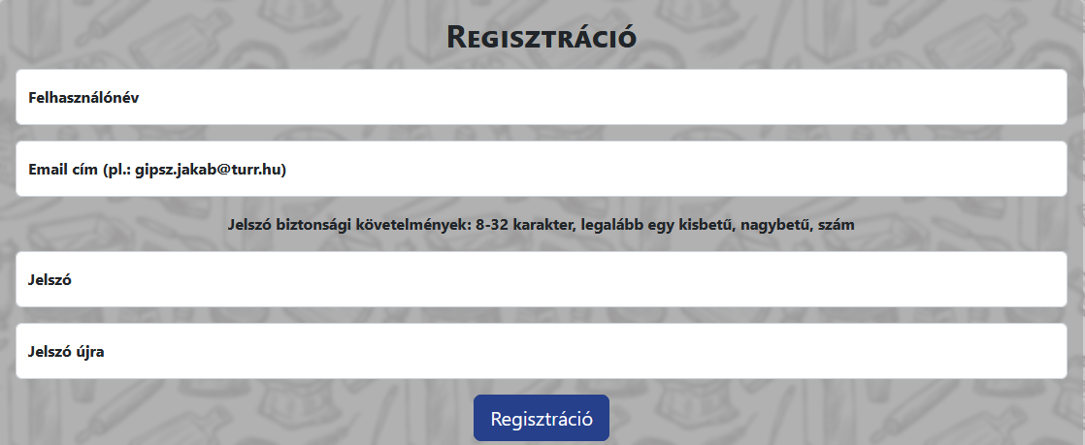

*Profilom*

A fejlécben a „Saját receptek” menüre kattintva jutunk ide. Ez a bejelentkezett felhasználó által feltöltött recepteket listázza ki, illetve a felhasználó profilképét, felhasználónevét, megjelenítési nevét (ha van) és statisztikáit jeleníti meg.

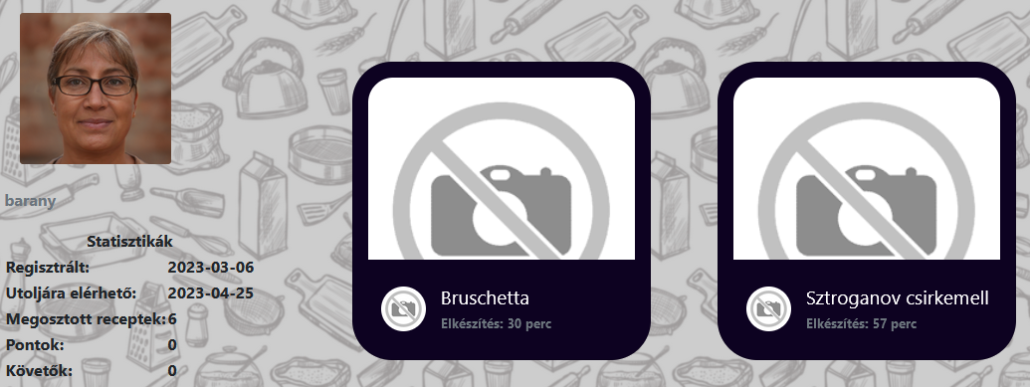

A felhasználó statisztikái tartalmazzák a regisztráció dátumát, mikor volt utoljára online, a megosztott receptek és lájkok és követők számát.

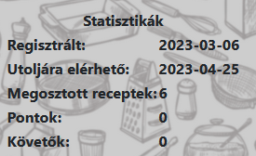

A statisztika alatt található az „Új recept hozzáadása” és a „Profil szerkesztése” gomb.

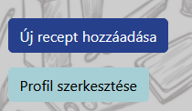

*Profil szerkesztése*

A profil szerkesztése menüben lehet beállítani megjelenítési nevet. A megjelenítési név fog megjelenni a felhasználó által feltöltött recepteknél illetve a kommenteknél. Nem kötelező megjelenítési nevet megadni.

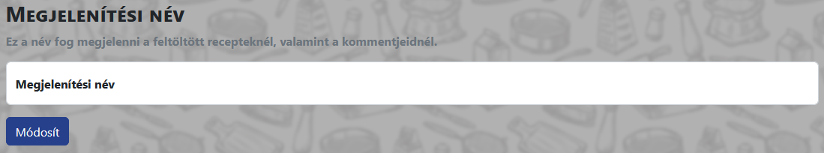

Email cím változtatásra is van lehetőség. A jelenlegi email cím megtalálható az input mezőben,

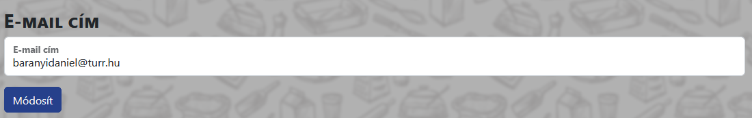

Új jelszó beállításakor a régi jelszót is meg kell adni, illetve 2 alkalommal az újat. Az új jelszónak is meg kell felelnie a feltűntetett biztonsági követelményeknek

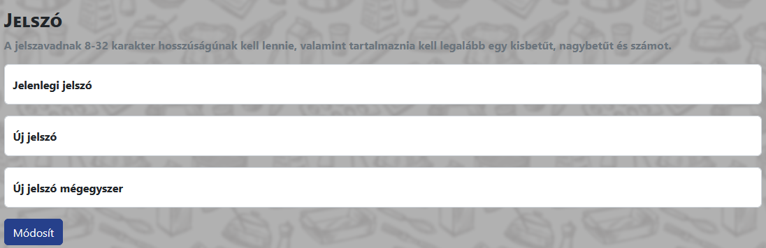

Új profilképet is itt lehet feltölteni.

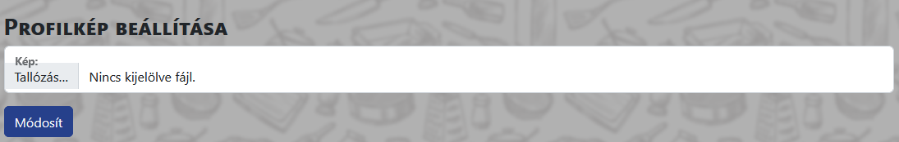

Minden változtatást a „Módosít” gombbal lehet megerősíteni és elmenteni.

*Többi profil*

A többi felhasználó profilját az egyik általa feltöltött recepten keresztül, illetve a toplistáról lehet elérni. Az eltérés a saját profilhoz képest hogy a statisztikák alatt egy „Követés” gomb található.

*Új recept hozzáadása*

A recept felvételekor a kötelező adatok piros csillaggal vannak jelölve.

A hozzáadáskor egyedül a rövid leírást nem kötelező beírni.

Az elkészítési folyamatoknál egy-egy lépés után az Enter billentyű megnyomásával kezdhetjük el írni a következő lépést.

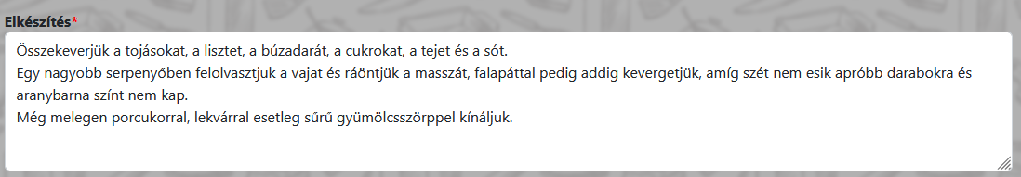

A hozzávalók megadásánál lehet mennyiség nélkül megadni arra az esetre, ha esetleg a recept tartalmaz olyan hozzávalót, amit a felhasználó ízlés szerint adhat hozzá. A „Hozzáad” gombbal lehet rögzíteni a hozzávalót és a mennyiséget. Ha mégsem szükséges a recepthez, akkor a már rögzítés után, a mellette lévő kuka ikonra kattintva el lehet távolítani a listából.

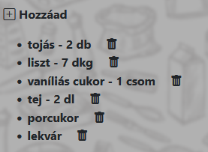

A receptet az oldalra feltölteni a „Recept felvétele” gombbal lehet.



*Receptek*

A receptek mindenhol egy kártyaként jelennek meg.

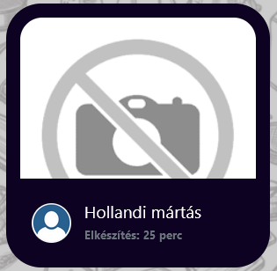

A kártyás nézet alól kivétel, ha a receptre rákattintva részletesen megtekintjük. Részletes nézetben. Részletes nézetben elérhető a recept neve, a feltöltő neve, a recept elkészítési ideje, hány pontot kapott a poszt.

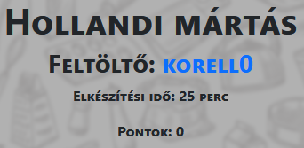

Ez alatt bal oldalt listanézetben megtalálhatóak a hozzávalók.

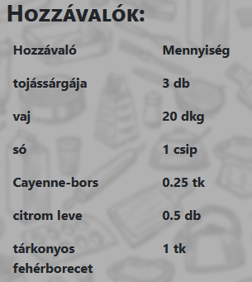

Ez alatt található az elkészítéshez szükséges lépések.

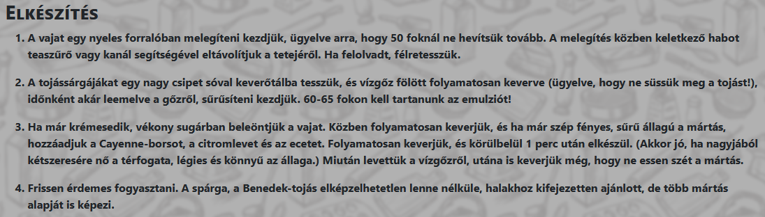

Az oldal legalján elérhetőek a kommentek.



Minden regisztrált felhasználó írhat kommentet, és a komment melletti kuka ikonra kattintva ki tudja törölni, csak a saját, kommentjét

*Kedvencek*

A felhasználó a kedvenc receptjeit a receptkártyákon található csillag ikonra kattintva tudja hozzáadni.

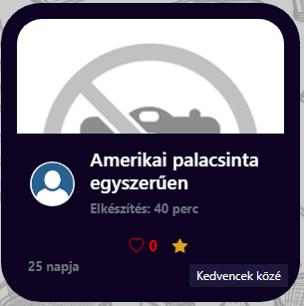

Miután a receptet felvette a kedvencek közé, a kedvencek menüpontban tudja megtekinteni azt, az összes eddig felvett kedvencével együtt.

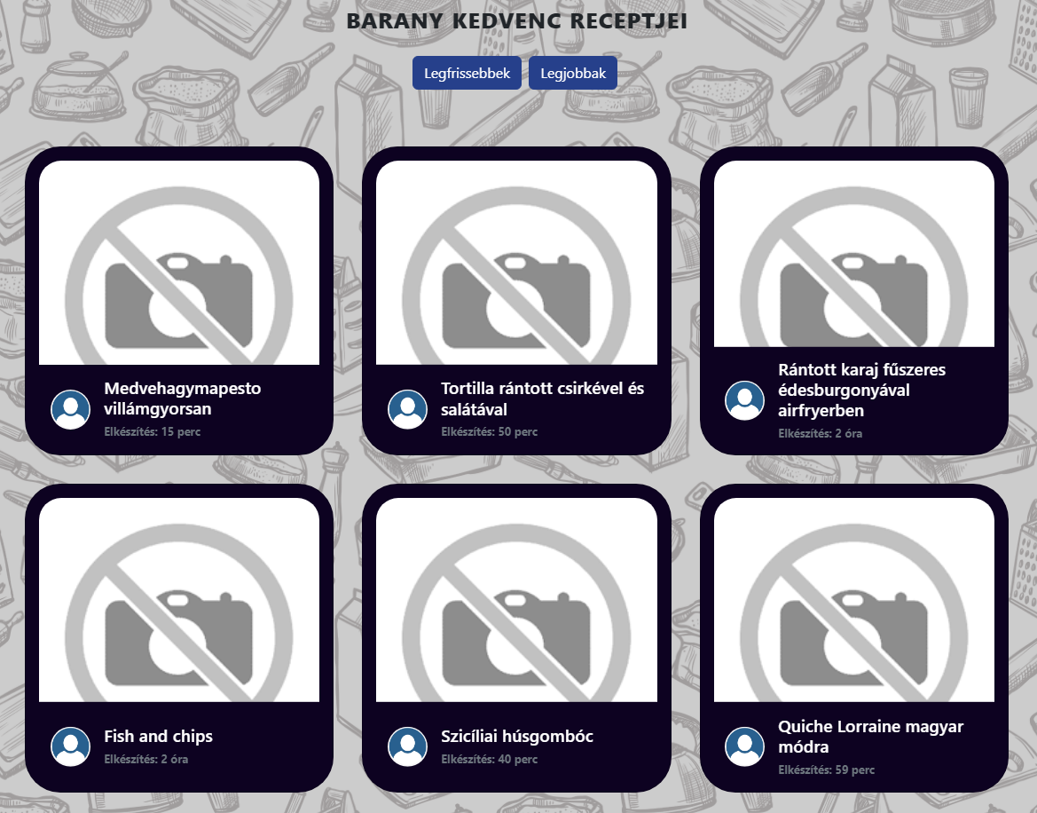

A kedvencek menüben is megtalálhatóak a „Legfrissebbek” és „Legjobbak” rendezőgombok.

Eltávolítani a kedvencek közül pedig szintén a csillagra kattintva lehet, akár böngészés közben, akár a kedvencek menüben

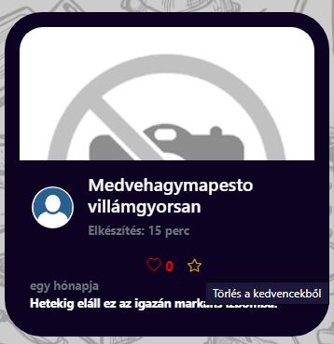

*Toplista*

A toplista menüben megtalálható az oldalon regisztrált felhasználó („séfek”), ezeket a felhasználókat rendezi egy pontszám alapján csökkenő sorrendbe, kiemelve az első 3 legtöbb ponttal rendelkező felhasználót.

